专利技术交底书
申请类型：发明 实用新型 外观设计 发明新型同日申请
发明名称（暂定）： 一种实现机器人具备人的表情的方法
技术联系人姓名、电话： 肖中华 18813906125
专利技术交底是阐明要申请的专利的一个完整的技术方案，它主要包括以下几部分：
一、现有技术
传统得到机器人在模拟机器人的情感领域大多采用机械设计、传感器技术、舵机控制、嵌入式系统、人工智能等技术设计了一个情感机器人头，然后借助上述技术，仿真出人类的表情，可以和人进行对话并产生表情,最终为人机交互的过程中人们能与计算机进行具有情感、自然、和谐的交互提供接口。

二、现有技术的缺陷、问题、不足
现有的情感实现多借助机械设计、传感器技术、舵机控制、嵌入式系统、人工智能等技术实现对人的表情的模拟仿真，缺点是：开发难度高、扩展性低、成本高、不能提供易用的第三方接口。
三、本发明的目的，解决的技术问题
本发明可以使得机器人能够在机器人的屏幕呈现人类所能感官理解的表情，并且提供一种简便的移植方式，只需要在机器人系统中安装本软件就能够呈现出多样的表情，无需安装多余的硬件或者配置。
四、本发明的方案

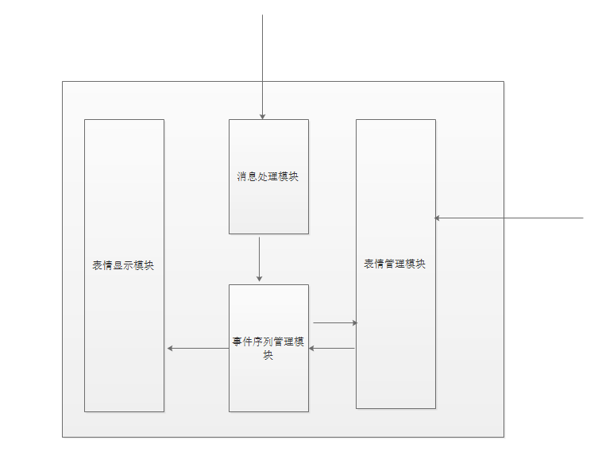
图1
本发明的实现方案如上图所示，本方案包括4个主要模块，包括：表情显示模块、事件序列管理模块、消息处理模块、表情管理模块。其中，表情显示模块负责处理表情显示、图片的创建销毁、显示内存管理、声音的播放等功能；消息处理模块服务处理表情调用的相关消息，处理消息相关的逻辑，发送相应的表情事件；事件序列管理模块用来保证表情事件的执行序列，保证表情事件能够得到序列完成；表情管理模块负责表情库的访问、新增、管理等功能，保证表情基础数据的完整性。
其中消息处理模块能接受外部的消息事件，表情管理模块可提供易用的第三方接口。
- 本发明的关键技术点
1.对于感官表情的仿真和显示
2.对于外部消息产生的事件序列的响应和管理。
3.对于表情库的实现和拓展
4.对于机器人情感的识别
- 本发明的效果
本发明赋予机器人丰富的表情，并能够根据机器人播放的词句分辨机器人的情感进而显示相应的表情，同时能够提供第三方拓展接口，提供一种方便的方式对机器人表情进行拓展，进而能够为用户提供更感性的交互方式。
- 本发明的实例
当接收到具体的表情调用消息或者外部的词句输入，机器人会在屏幕上显示与调用的表情或者输入的词句相对应的情感相对应的表情与响应的声音作为回应。

八、附图
下图是机器人表情中大笑的图片序列：








